西华大学土木建筑与环境学院

学生工作简报

（2021年第4期）

西华大学土木建筑与环境学院学生工作办公室编

- 党建工作
1.支部活动。4月9日，学院学生党务管理中心召开学生党支部党史征文内部评选，共13个学生党支部参与。4月14日，学院学生党务管理中心顺利进行2021年党史宣讲活动，共11个学生党支部参与。
2.支部管理。4月12日，学院学生党务管理中心收集学生13个党支部学习强国积分。4月12日，学院学生党务管理中心进行支部手册填写进度检查，共13个支部参加。4月16日，学院学生党务管理中心进行学生党员党费收取，共50.8元。
3.组织关系。4月14日，学院学生党务管理中心进行党员系统转接工作，共转接3名党员。
4.推优入党。4月12日、16日，学院党校举行两次阶段性考试，共109名党校学员参加。
5.党员发展。4月13日，学院学生党务管理中心指导2021年上半年发展对象完成发展对象培训班考试，共66名同志参加。4月19日，学院学生党务管理中心向校党委组织部提交2021年上半年发展对象培训班相关情况说明，共4份。
编辑：岳敏行

- 学生工作
1.素质提升。4月23日下午，学院王凤、李姝、李阳、祝少丰、张昕、巴冬晴、邓礼仪、上官晴天8名辅导员参加学校心理培训中心组织的心理培训；学院辅导员韩晶晶老师参加学生工作处举办的第一期辅导员沙龙。
2. 巡视工作。4月23日下午、26日下午，四川省巡视组一行到学院进行走访考察。
3.系列活动。截止4月23日，全学院关于开展“防范电信网络诈骗、共建无诈校园”专项行动，开展主题班会，完成微信推送，一封信阅读承诺签字等工作要求；开展“悦读党史”读书活动，召开主题班会、“悦读党史”易班接龙活动。
4.红歌传唱。学院组织全体学生传唱红歌，庆祝党的百岁生日。经过近一个月的策划、编排、修订， 4月16日，学院部分党员师生代表参与的唱支红歌给党听视频拍摄。截止4月26日，学院共收到各辅导员推荐视频12份，最后推荐6个红歌视频至学校参与评比。
5.优秀分享。
考研交流会。4月20日上午，学院于6B304教室组织召开了主题为“考研在行动，如何走好第一步”的2022届毕业生考研交流会。学院党委副书记兼副院长顾鸿飞、专业教师刘蒙蒙、辅导员王凤、李阳、巴东晴及2018级本科生参加了大会。
优秀学生分享会。4月16日晚，学院在6D211组织开展了城乡规划优秀学生分享交流会。本次分享交流会邀请了望林虎、刘千黛、廖箐三位城乡规划专业优秀学生为同学们进行分享交流，城乡规划专业四十余名学生参加了本次会议。
优秀毕业生分享会。4月23日晚，学院邀请到4位在省建规划部门、同济院成都分院、地产公司、政府部门工作的12级城乡规划优秀毕业生，以腾讯会议的方式为大一至大五的城乡规划在校学生作分享交流。
5.学工例会。4月19日、22日、23日，学院全体专、兼职辅导员召开学工例会，学习最新学校文件，并就近期巡视、意识形态等工作进行了部署。
6.辅导员查课查寝查考情况通报。学院辅导员于3月29日至4月10日不定时对各专业学生上课情况进行抽查，共计旷课53人次；学院全体辅导员对各班寝室进行深入走访，查寝108间次。详见文末附件1、附件2。
编辑：祝少丰
- 就业工作
1.就业情况初步汇总
在校院两级联动机制下，上百余位学生积极参与就业相关活动，并获得良好的就业岗位。截止目前，经初步统计，各专业就业人数如下：
土木建筑与环境学院就业率统计表
专业 | 专业人数 | 总已就业 | 未就业总数 | 总就业率 | 较上周增加人数
2017级建筑环境与能源应用工程（专升本） | 62 | 31 | 31 | 50.00% | 0
2017级建筑环境与能源应用工程 | 97 | 56 | 41 | 57.73% | 1
2017级工程造价 | 139 | 63 | 76 | 45.32% | 6
2017级工程管理 | 80 | 35 | 45 | 43.75% | 4
2017级土木工程 | 200 | 50 | 150 | 25.00% | 0
2017级工程管理（专升本） | 61 | 19 | 42 | 31.15% | 1
2017级给排水科学与工程 | 88 | 27 | 60 | 31.82% | 1
2017级土木工程（专升本） | 231 | 48 | 183 | 20.87% | 2
2017级工程造价（专升本） | 82 | 23 | 59 | 28.05% | 0
2016级风景园林 | 34 | 3 | 31 | 8.82% | 0
2016级建筑学 | 62 | 11 | 51 | 17.74% | 0
研究生 | 84 | 7 | 77 | 8.33% | 1
2016级城乡规划 | 29 | 2 | 27 | 6.90% | 0
2017级房地产开发与管理 | 43 | 8 | 35 | 18.60% | 1
合计 | 1292 | 384 | 908 | 29.27% | 17
2. 升学情况初步统计
截止目前，经初步统计，各专业升学人数及升学学校如下：
土木建筑与环境学院升学人数统计表
专业 | 人数
土木工程 | 22
建筑环境与能源应用工程 | 6
给排水科学与工程 | 17
工程管理 | 7
工程造价 | 18
房地产开发与管理 | 5
建筑学 | 14
城乡规划 | 9
风景园林 | 5
合计 | 103

土木建筑与环境学院升学学校统计表
升学学校 | 人数 | 升学学校 | 人数
北京建筑大学 | 1 | 太原理工大学 | 1
北京交通大学 | 1 | 天津大学 | 1
常州大学 | 2 | 武汉科技大学 | 2
成都理工大学 | 4 | 西安建筑科技大学 | 6
广州大学 | 1 | 西北师范大学 | 1
哈尔滨工业大学 | 1 | 西华大学 | 21
合肥工业大学 | 1 | 西南财经大学 | 1
华侨大学 | 1 | 西南交通大学 | 16
昆明理工大学 | 2 | 西南科技大学 | 3
南京工业大学 | 1 | 西南石油大学 | 1
南京林业大学 | 1 | 长安大学 | 1
南京邮电大学 | 1 | 浙江大学 | 1
青岛理工大学 | 2 | 浙江科技学院 | 1
山东建筑大学 | 1 | 扬州大学 | 1
陕西科技大学 | 1 | 中国民用航空飞行学院 | 1
四川大学 | 2 | 重庆大学 | 10
四川农业大学 | 3 | 重庆工商大学长江上游经济研究中心 | 1
四川轻化工大学 | 1 | 重庆工商大学 | 1
重庆交通大学 | 6 | 合计 | 103
编辑：李阳
- 宣传工作
1.学院新闻。截止至4月23日，7、8周学校官方网站实际发稿2篇，学院官方网站实际发稿8篇。
发稿时间 | 活动名称 | 作者 | 链接
2021.04.13 | 建党峥嵘百年路，筑梦‘砼’心四史书——西华大学土木建筑与环境学院召开“四史”宣讲会 | 蒋宇柯 | http://jztm.xhu.edu.cn/72/67/c1263a160359/page.htm
2021.04.16 | 土木建筑与环境学院举行“建党峥嵘百年路，筑梦‘砼’心四史书”主题宣讲团宣讲员受聘仪式 | 李兵 | http://jztm.xhu.edu.cn/73/68/c1263a160616/page.htm
2021.04.18 | 我校工程造价与房地产系骨干教师参加​2021版全国二级造价工程师职业资格考试培训教材改版启动会 | 赵程鑫 | http://jztm.xhu.edu.cn/73/a3/c1263a160675/page.htm
2021.04.19 | 我校学子在第六届四川省大学生结构设计竞赛中斩获佳绩 |  | http://jztm.xhu.edu.cn/73/a8/c1263a160680/page.htm
2021.04.21 | “建党峥嵘百年路，筑梦砼心四史书”宣讲会第一期——说四史传承，学先进制度 | 李函 黄晓艳 | http://jztm.xhu.edu.cn/74/a2/c1263a160930/page.htm
2021.04.21 | 建党峥嵘百年路，筑梦砼心四史书”宣讲会第二期——颂四史经典，品优秀文化 | 李小蝶 张小鸥 | http://jztm.xhu.edu.cn/74/a7/c1263a160935/page.htm
2021.04.23 | 土木建筑与环境学院组织召开2022届毕业生考研交流会 |  | http://jztm.xhu.edu.cn/75/15/c1263a161045/page.htm
2021.04.23 | 2016级城乡规划优秀学生分享交流会 | 刘易鹏 | http://jztm.xhu.edu.cn/75/25/c1263a161061/page.htm
2.团学工作新闻。宣传部就团委学生会开展的各项活动进行前期、总结宣传，收集稿件并修改审核，截止至4月23日，7、8周发稿42篇。
3.新媒体运营中心。截止至4月22日，学院新媒体运营中心在微信平台发稿9篇；官方QQ转发说说13篇，编辑说说7篇；官方微博编辑微博2篇。

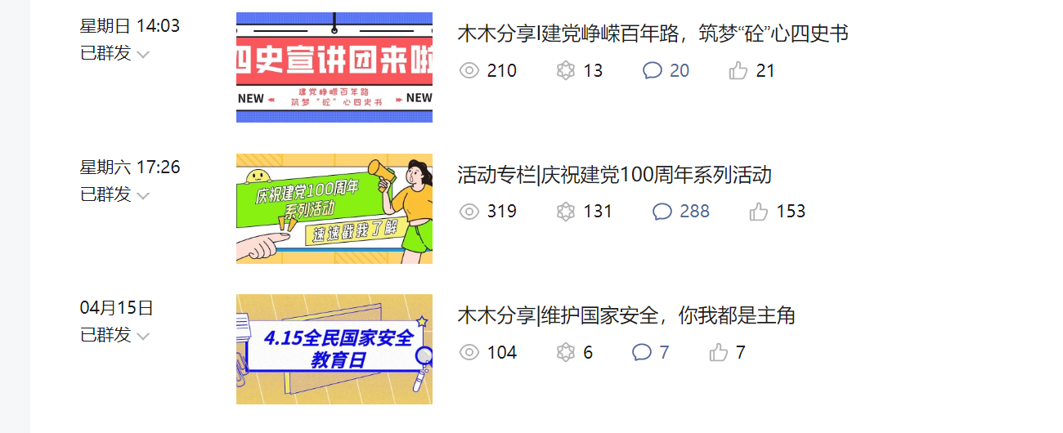

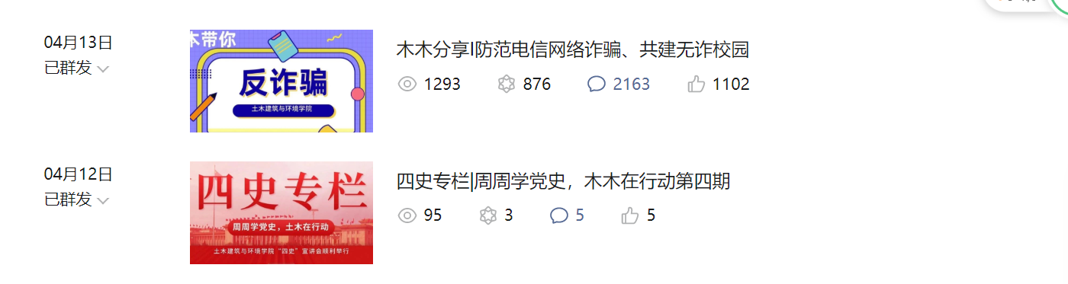

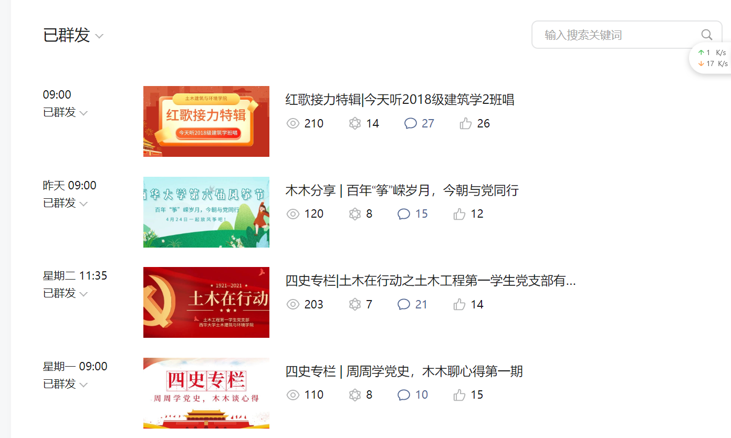

微信平台发帖截图情况
官方QQ发贴情况
发贴时间 | 活动简述
2021.4.09 | 土木建筑与环境学院第六次干部例会
2021.4.10 | BIM扬帆学会周末培训班报名
2021.4.11 | 土木建筑与环境学院各部门例会时间
2021.4.14 | 校运会上午项目预告
2021.4.14 | 校运会开幕
2021.4.14 | 校运会下午项目预告
2021.4.14 | 校运会土木创佳绩
2021.4.14 | 校运会第一天比赛圆满结束
2021.4.15 | 校运会实时
2021.4.15 | 校运会项目预告
2021.4.15 | 校运会排名
2021.4.15 | 校运会落幕
2021.4.16 | 2021年西华大学版权征文活动通知
2021.4.18 | 第六届风筝节
2021.4.18 | 土木建筑与环境学院第七次干部例会
2021.4.19 | 第一场“四史”宣讲会
2021.4.19 | 房地产策划大赛报名
2021.4.20 | 节气谷雨
2021.4.21 | 第二场“四史”宣讲会
2021.4.21 | 吉他原创社第一届弹唱风采大赛

4.易班工作站
易班工作站在7、8周完成了关于悦读党史、易预告与分享、四史学习（新中国史）的相关帖子，共计17篇，其帖子链接如下：
发帖日期 | 帖子标题 | 帖子链接
2021.4.21 | 【土木学院】悦读党史-3 | http://www.yiban.cn/forum/article/show/channel_id/79/puid/5000090/article_id/11771626/group_id/0
2021.4.15 | 【土木学院】悦读党史-4 | http://www.yiban.cn/forum/article/show/channel_id/79/puid/5000090/article_id/11808355/group_id/0
2021.4.21 | 【土木学院】悦读党史-5 | http://www.yiban.cn/forum/article/show/channel_id/79/puid/5000090/article_id/11854581/group_id/0
2021.4.21 | 【土木学院】悦读党史-6 | http://www.yiban.cn/forum/article/show/channel_id/79/puid/5000090/article_id/11868403/group_id/0
2021.4.17 | 【土木学院】易预告|四六级通关秘籍 | http://www.yiban.cn/forum/article/show/channel_id/79/puid/5000090/article_id/11868567/group_id/0
2021.4.17 | 【土木学院】易分享|七舍合院—时空的交织品 | http://www.yiban.cn/forum/article/show/channel_id/79/puid/5000090/article_id/11868859/group_id/0
2021.4.18 | 【土木学院】悦读党史-07 | http://www.yiban.cn/forum/article/show/channel_id/79/puid/5000090/article_id/11892299/group_id/0
2021.4.18 | 【土木学院】易分享I电影赏析 | http://www.yiban.cn/forum/article/show/channel_id/79/puid/5000090/article_id/11899607/group_id/0
2021.4.18 | 【土木学院】四史学习|新中国史-1 | http://www.yiban.cn/forum/article/show/channel_id/79/puid/5000090/article_id/11900901/group_id/0
2021.4.18 | 【土木学院】易预告丨房地产策划大赛 | http://www.yiban.cn/forum/article/show/channel_id/79/puid/5000090/article_id/11938393/group_id/0
2021.4.21 | 【土木学院】悦读党史-8 | http://www.yiban.cn/forum/article/show/channel_id/79/puid/5000090/article_id/11938439/group_id/0
2021.4.21 | 【土木学院】悦读党史-9 | http://www.yiban.cn/forum/article/show/channel_id/79/puid/5000090/article_id/11977525/group_id/0
2021.4.20 | 【土木学院】四史学习|新中国史-2 | http://www.yiban.cn/forum/article/show/channel_id/79/puid/5000090/article_id/11977913/group_id/0
2021.4.20 | 【土木学院】易总结|四六级通关秘籍 | http://www.yiban.cn/forum/article/show/channel_id/79/puid/5000090/article_id/11983821/group_id/0
2021.4.21 | 【土木学院】悦读党史-10 | http://www.yiban.cn/forum/article/show/channel_id/79/puid/5000090/article_id/11995837/group_id/0
2021.4.21 | 【土木学院】四史学习|党史经典 | http://www.yiban.cn/forum/article/show/channel_id/79/puid/5000090/article_id/12018013/group_id/0
2021.4.21 | 【土木学院】易预告|西华大学第六届“风筝节” | http://www.yiban.cn/forum/article/show/channel_id/79/puid/5000090/article_id/12018079/group_id/0
5.易班提升。为督促学院易班工作持续开展，进一步加强辅导员、学生班级对易班的使用，学院每两周对辅导员个人经验值、班级EGPA值（每个辅导员提供5个班级）进行公示。详见附件3、附件4。
编辑：李 姝
- 团学工作
1.竞赛。
结构设计竞赛。4月15日至18日，第六届大学生结构设计竞赛在四川农业大学都江堰校区顺利举行，西华大学代表队在刘钢、李化云、赵明志、张鑫、何凌和王周胜老师指导下，获得二等奖1项（岩土组）、三等奖1项（岩土组）和优胜奖1项（结构组）。其中，土木工程专业本科生周澳、陈志刚和龚思维同学组成的岩土组代表队获得二等奖，陈红豆、漆靓和何友同学组成的岩土组代表队获得三等奖，严宇飞、雷良宇和漆妙同学组成的结构组代表队获得优秀奖。
“校友杯”。4月19日下午，学院进行西华大学第六届“校友杯”创新创业大赛暨第七届中国国际“互联网+”大学生创新创业大赛校内选拔赛学院评比，截止4月20日，共提交学校35份项目。
2.科技文体活动。
“四史”宣讲团。4月，“建党峥嵘百年路，筑梦‘砼’心四史书”主题宣讲团工作全面启动。4月9日下午，学院党委书记向勇在6D110开讲第一堂课；4月15日上午，学院在6D110举行宣讲员受聘仪式； 4月19日、21、23日中午，学院分别举行了以“说四史传承，学先进制度”、“颂四史经典，品优秀文化” 、“讲四史书籍，习科学理论”为主题的两场宣讲。截止目前，宣讲已覆盖学生700余人。
易听写大赛。4月24日晚，学院在四教报告厅举行以“‘易’百年征程，写四史经典”为主题的第九届“易听写”大赛决赛暨颁奖典礼。此次易听写大赛共有来自土木学院、外国语学院、管理学院等7个学院300余名同学参与。
运动会。4月14、15日，学校召开全校田径运动会，学院学生积极参赛，展现良好风貌，获得团体第三名的好成绩。
中华经典诵写。截止4月21日，学院报送中华经典诵写讲演系列活动作品21项，其中诵经典7项，诗文作品作文类5项，书法作品8项，篆刻1项。
“四史”讲述大赛。根据学校安排和学院选拔，学院共上交3份“新时代青年说”大学生“四史”讲述视频。
5.工作例会。4月1日，学院分团委副书记祝少丰参加校团委举办的新任团学干部座谈会。
6.寝室检查。第7周，学生会心理生活部对学院宿舍共查寝1次，重点对违规电器、飞线充电、逃生窗钥匙摆放等情况进行了检查。具体情况见附件5。
编辑：祝少丰

附件1：查课查寝考勤汇总表
序号 | 辅导员 | 查课情况 |  | 查寝情况
 |  | 查课次数 | 旷课人数 | 查寝数量（间） | 需整改寝室
1 | 韩晶晶 | 4 | 10 | 12 | 0
2 | 王凤 | 3 | 6 | 6 | 0
3 | 张昕 | / | / | 5 | 0
4 | 巴冬晴 | 4 | 9 | 33 | 1
5 | 祝少丰 | 11 | 15 | 20 | 2
6 | 李阳 | 5 | 1 | 6 | 0
7 | 杨舒婷 | / | / | 2 | 0
8 | 上官晴天 | 19 | 1 | 20 | 0
9 | 李姝 | 4 | 1 | 3 | 0
10 | 岳敏行 | / | / | 20 | 0
11 | 邓礼仪 | 5 | 1 | 20 | 0
12 | 程访然 | 宜宾校区

附件2：旷课学生明细
序号 | 课程名称 | 查课情况 | 学号 | 姓名 | 年级 | 班级 | 累计旷课学时 | 查课时间 | 查课人
1 | 水文学与水文地质学 | 旷课7人 | 3120180612135 | 张*福 | 2018 | 给排水18-1 | 2 | 4.13 | 巴冬晴
2 |  |  | 3120180612233 | 刘*辉 | 2018 | 给排水18-2 | 2 | 4.13 | 巴冬晴
3 |  |  | 3120180612229 | 梁*杰 | 2018 | 给排水18-2 | 2 | 4.13 | 巴冬晴
4 |  |  | 3120180612207 | 任* | 2018 | 给排水18-2 | 2 | 4.13 | 巴冬晴
5 |  |  | 3120180612222 | 周*文 | 2018 | 给排水18-2 | 2 | 4.13 | 巴冬晴
6 |  |  | 3120180612208 | 宋*铭 | 2018 | 给排水18-2 | 4 | 4.13 | 巴冬晴
7 |  |  | 3120180612211 | 刘*巧 | 2018 | 给排水18-2 | 2 | 4.13 | 巴冬晴
8 | 制冷技术与热泵 | 旷课1人 | 3120180613305 | 敬* | 2018 | 建环18-3 | 4 | 4.12 | 巴冬晴
10 | 工程测量 | 旷课2人 | 3120200671127 | 蒋* | 2020 | 土木类4班 | 2 | 4.13 | 韩晶晶
11 |  |  | 3120200671168 | 佘*峰 | 2020 | 土木类4班 | 2 | 4.13 | 韩晶晶
12 | 理论力学 | 旷课6人 | 3120200671085 | 徐* | 2020 | 土木类3班 | 3 | 4.20 | 韩晶晶
13 |  |  | 3120200671096 | 李*樑 | 2020 | 土木类3班 | 2 | 4.20 | 韩晶晶
14 |  |  | 3120200671102 | 向*博 | 2020 | 土木类3班 | 2 | 4.20 | 韩晶晶
15 |  |  | 3120200671146 | 周*淞 | 2020 | 土木类4班 | 2 | 4.20 | 韩晶晶
16 |  |  | 3120200671217 | 任* | 2020 | 土木类6班 | 2 | 4.20 | 韩晶晶
17 |  |  | 3120200671214 | 石*鹏 | 2020 | 土木类6班 | 2 | 4.20 | 韩晶晶
18 | 理论力学 | 旷课3人 | 3120200671146 | 周*淞 | 2020 | 土木类4班 | 4 | 4.22 | 韩晶晶
19 |  |  | 3120200671127 | 蒋* | 2020 | 土木类4班 | 4 | 4.22 | 韩晶晶
20 |  |  | 3120200671107 | 邱*瑶 | 2020 | 土木类3班 | 2 | 4.22 | 韩晶晶
21 | 建筑设计（4） | 旷课1人 | 3120170602202 | 熊*鑫 | 2018 | 建筑学18-1 | 4 | 4.23 | 上官晴天
22 | 城乡规划原理 | 旷课1人 | 3120190672030 | 胡*东 | 2019 | 建筑学19-1 | 2 | 4.22 | 邓礼仪
23 | 土木工程施工 | 旷课1人 | 3120160601530 | 冯*泉 | 2018 | 建筑工程18-1 | 2 | 4.16 | 王凤
24 | 土木工程施工 | 旷课1人 | 3120160601118 | 张*杰 | 2018 | 建筑工程18-1 | 2 | 4.16 | 王凤
25 | 土木工程施工 | 旷课1人 | 3120160601133 | 汪*杰 | 2018 | 建筑工程18-1 | 2 | 4.16 | 王凤
26 | 土木工程施工 | 旷课1人 | 3120160601212 | 杜* | 2018 | 建筑工程18-1 | 2 | 4.16 | 王凤
27 | 土木工程施工 | 旷课1人 | 3120160601313 | 王*馨 | 2018 | 建筑工程18-1 | 2 | 4.16 | 王凤
28 | 土木工程施工 | 旷课1人 | 3120160601319 | 秦* | 2018 | 建筑工程18-1 | 2 | 4.16 | 王凤
29 | 传热学A | 旷课3人 | 3120170613115 | 游*艳 | 2017 |  | 2 | 4.13 | 祝少丰
30 |  |  | 3120190671191 | 蔡*卿 | 2019 | 建环 | 2 | 4.13 | 祝少丰
31 |  |  | 3120190671287 | 李*辰 | 2019 | 建环 | 1 | 4.13 | 祝少丰
32 | 传热学 | 旷课1人 | 3120190671287 | 李*辰 | 2019 | 建环2班 | 1 | 4.13 | 祝少丰
33 | 材料力学 | 旷课1人 | 3120190671191 | 蔡*卿 | 2019 | 建环1班 | 4 | 4.16 | 祝少丰
34 | 道路勘测设计 | 旷课2人 | 3120190671347 | 李* | 2019 | 道桥19-2 | 2 | 4.20 | 祝少丰
35 |  |  | 3120190671083 | 谢*宇 | 2019 | 道桥19-1 | 2 | 4.20 | 祝少丰
36 | 马克思主义基本原理 | 旷课1人 | 3120190671260 | 姜*缘 | 2019 | 建工19-2 | 2 | 4.20 | 祝少丰
37 | 结构力学 | 旷课2人 | 3150190671041 | 郭*涵 | 2019 | 建工一班 | 2 | 4.19 | 祝少丰
38 |  |  | 3120191203226 | 吴*剑 | 2019 | 建工一班 | 2 | 4.19 | 祝少丰
39 | 岩石力学 | 旷课1人 | 3120190671278 | 简*宇 | 2019 | 岩土一班 | 6 | 4.22 | 祝少丰
40 | 马克思主义基本原理 | 旷课1人 | 3120190671278 | 简*宇 | 2019 | 岩土一班 | 8 | 4.22 | 祝少丰
41 | 材料力学 | 旷课1人 | 3120190671191 | 蔡*卿 | 2019 | 建环1班 | 6 | 4.21 | 祝少丰
42 | 结构力学 | 旷课1人 | 3120190671278 | 简*宇 | 2019 | 岩土一班 | 10 | 4.22 | 祝少丰
43 | 机械设计基础 | 旷课1人 | 3120190671314 | 卢* | 2019 | 建环2班 | 2 | 4.22 | 祝少丰
44 | 工造价基础定额 | 旷课1人 | 3120190673197 | 刘*怡 | 2019 | 工程造价 | 2 | 4.23 | 李阳

附件3 非毕业年级易班群EGPA值汇总表（截止4月23日）
序号 | 班级 | EGPA  （第6周） | EGPA  （第8周） | EGPA增长值 | 辅导员
1 | 土木类20-6 | 76 | 90.67 | 14.67 | 韩晶晶
2 | 土木类20-5 | / | 78.69 | / | 韩晶晶
3 | 土木类20-4 | / | 92.00 | / | 韩晶晶
4 | 土木类20-3 | / | 70.43 | / | 韩晶晶
5 | 土木类20-2 | / | 89.01 | / | 韩晶晶
6 | 工造18-4 | 801.22 | 817.08 | 15.86 | 王凤
7 | 工造18-2 | / | 144.08 | / | 王凤
8 | 工造18-3 | / | 158.80 | / | 王凤
9 | 土木18-5 | / | 338.30 | / | 王凤
10 | 土木18-2 | / | 345.08 | / | 王凤
11 | 建环18-2 | 474.5 | 553.83 | 79.33 | 巴冬晴
12 | 给排水18-1 | / | 77.62 | / | 巴冬晴
13 | 道桥19-1 | 280.2 | 420.12 | 139.92 | 祝少丰
14 | 岩土与地下工程19-1 | / | 331.71 | / | 祝少丰
15 | 给排水19-2 | / | 160.65 | / | 祝少丰
16 | 给排水19-1 | / | 294.01 | / | 祝少丰
17 | 建工19-1 | / | 206.40 | / | 祝少丰
18 | 工程造价19-3 | 308.95 | 353.10 | 44.15 | 李阳
19 | 工程造价19-2 | / | 182.33 | / | 李阳
20 | 工程管理19-2 | / | 57.10 | / | 李阳
21 | 工程造价19-1 | / | 38.42 | / | 李阳
22 | 房地产19-1 | / | 64.44 | / | 李阳
23 | 建筑学18-2 | 213.57 | 247.00 | 33.43 | 上官晴天
24 | 建筑学18-1 | / | 282.88 | / | 上官晴天
25 | 管科20-2 | 571.93 | 680.10 | 108.17 | 李姝
26 | 建筑20-1 | / | 134.82 | / | 李姝
27 | 管科20-3 | / | 251.28 | / | 李姝
28 | 建筑20-2 | / | 125.84 | / | 李姝
29 | 管科20-5 | / | 332.56 | / | 李姝
30 | 建筑学19-2 | 124.44 | 156.47 | 32.03 | 邓礼仪
31 | 城乡规划19-1 | / | 186.61 | / | 邓礼仪

附件4 辅导员易班个人经验值汇总表（截止4月23日）
序号 | 辅导员 | 第6周个人经验值 | 第8周个人经验值 | 个人经验增长值
1 | 韩晶晶 | 4500 | 4550 | 50
2 | 王凤 | 6762 | 6854 | 92
3 | 程访然 | 2618 | 2618 | 0
4 | 张昕 | 733 | 1302 | 569
5 | 巴冬晴 | 3020 | 3436 | 416
6 | 祝少丰 | 1717 | 2000 | 283
7 | 李阳 | 15284 | 15323 | 39
8 | 杨舒婷 | 4502 | 4502 | 0
9 | 上官晴天 | 7280 | 7322 | 42
10 | 李姝 | 1416 | 1829 | 413
11 | 邓礼仪 | 2283 | 2457 | 174

附件5 学院心理生活部查寝情况
土木心理生活部第七周查寝反馈表
查寝时间：2021.4.15
查寝范围 | 优秀寝室 | 备注 | 较差寝室 | 备注
临江12栋 | 305 | 干净整洁 | 402 | 无人开门
 | 315 | 物品整齐 | 329 | 脏乱有异味
 | 322 | 物品整齐 | 310 | 异味较大
 | 230 | 干净整洁 | 314 | 垃圾多，有异味
 | 227 | 干净整洁 | 320 | 脏乱有异味
 | 228 | 卫生干净 | 301 | 无人开门
 | 221 | 整洁干净 | 302 | 无人开门
 | 222 | 物品整齐 | 303 | 无人开门
 | 404 | 卫生干净 | 223 | 无人开门
 |  |  | 412 | 脏乱有异味
十舍 | 316 | 卫生干净 | 313 | 门外堆放垃圾太多
 | 304 | 干净整洁 | 314 | 物品堆放杂乱
 | 303 | 干净卫生 | 315 | 垃圾随意丢弃
 |  |  | 401 | 四处堆放物品
 |  |  | 404 | 垃圾多，外卖盒四处堆放，有异味
 |  |  | 405 | 垃圾多，态度差
 |  |  | 3+2 | 无人开门
 |  |  | 307 | 异味重
 |  |  | 308 | 物品堆放杂乱
心理生活部制

